Утверждаю:
Директор МУК «КДЦ
Среднечубуркского с/п»
Е.А.Пономарёва
01.09.2018 год

Отчёт
о проведённом мероприятии – час памяти «День окончания Второй мировой войны 1945 года»

1 сентября 2018 года в МБДОУ СОШ №26 заведующим музейным сектором Литвиновой Галиной Павловной, для учащихся 2 класса, был проведён час памяти «День окончания Второй мировой войны 1945 года».
2 сентября 1945 года капитуляция Японии поставила последнюю точку во Второй мировой войне. Вторая мировая война крупнейшая война в истории человечества. В этой войне участвовало 62 государства из 73, существовавших на тот момент. Боевые действия велись на территории трёх континентов и в водах четырёх океанов.
В день окончания Второй мировой войны мы вспоминаем наших воинов – героев, защитивших не только свою страну, но и всё человечество от ужасов фашизма. Этот праздник является символом общенационального единения и подтверждением величия России. Не каждый народ на Земле имеет в своей истории столь славные и героические страницы.
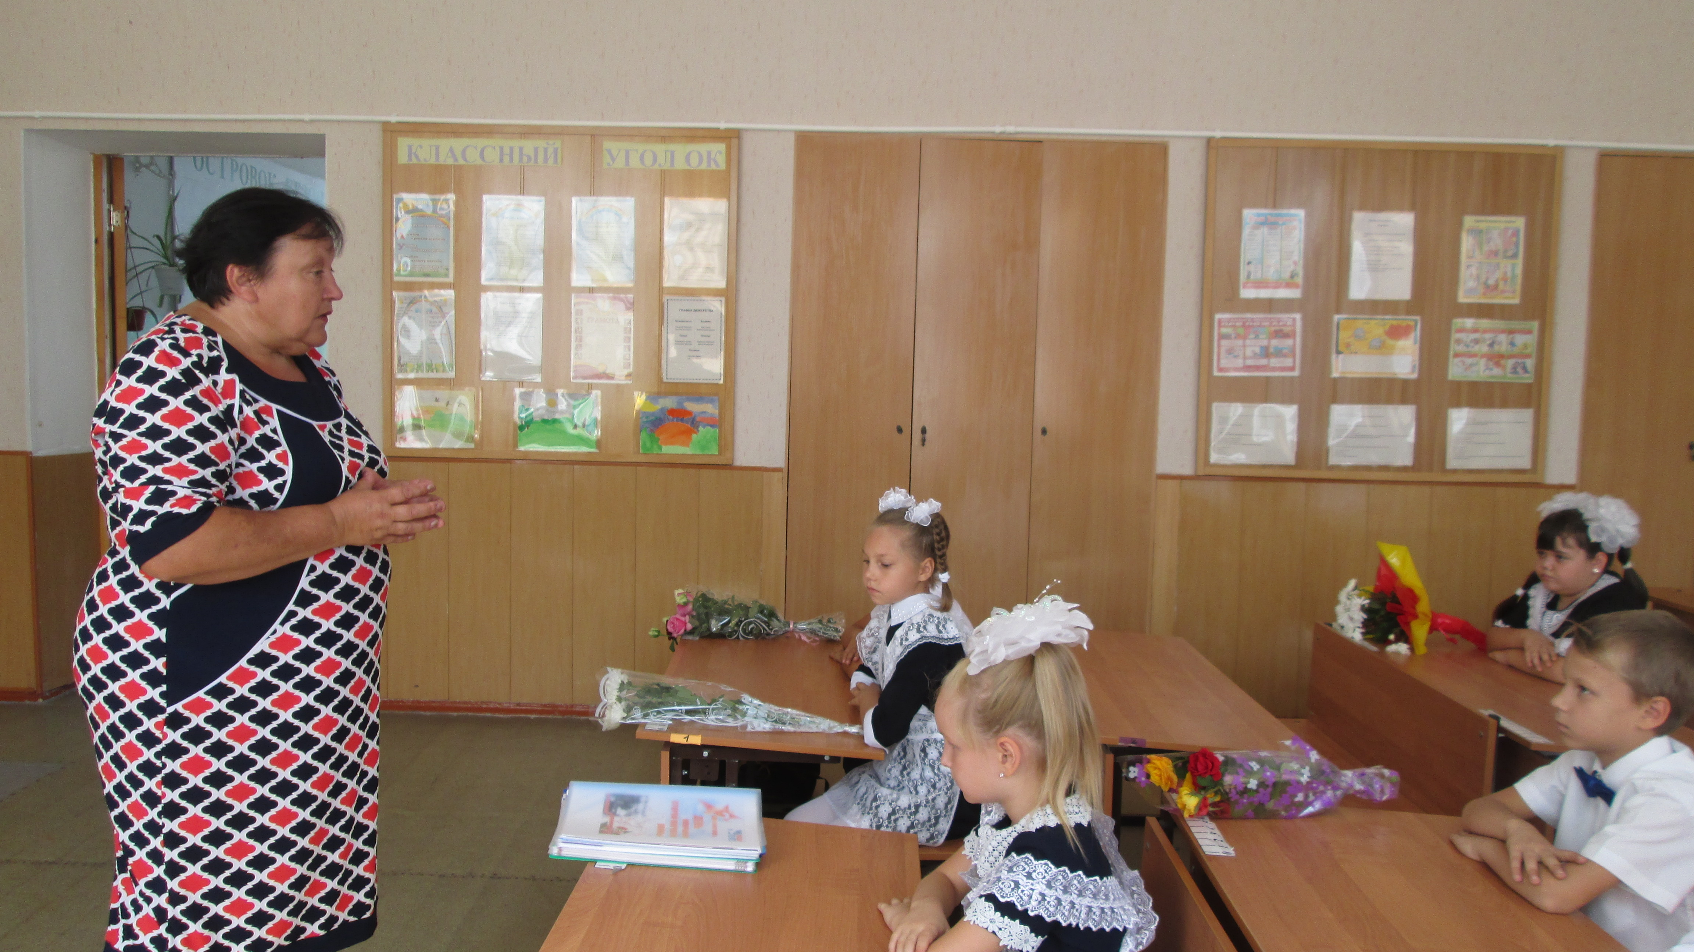 Цель мероприятия: познакомить учащихся с памятной датой в истории России, воспитывать чувство патриотизма, гордость за свою страну, за русских людей. Воспитывать уважительное отношение к старшему поколению. На мероприятии присутствовало 9 человек.

Заведующий музейным сектором Г.П.Литвинова
Тел. 38-9-71

